项目概览、项目跟踪管理概要设计

1. 项目概览功能结构

项目概览，是本平台的初级功能，是在登录之后的第一个界面，是所有延伸功能的入口。在这里我们尝试去实现项目概览（包含总体计划查看、总成本查看、总资源查看）、项目详细计划查看、项目详细成本查看、项目详细资源查看等。

其中，项目计划相关的功能，通过调用Redmine获取信息；项目成本、项目资源相关的功能，由于Redmine不提供相关的方便的API，故直接自拟一套文件系统，例如直接进行Excel文件打开等方式进行查看。

相应功能模块如下图所示。

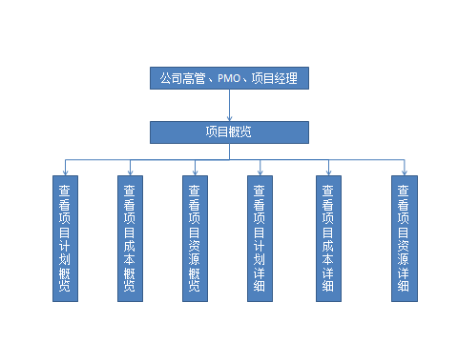

1. 项目跟踪管理功能结构

项目跟踪管理，是在项目详细功能下的子功能，负责项目的计划变更、人事变更等功能。

在项目经理发出项目计划、人事变更的申请之后，会向公司高管和PMO发出相关通知。公司高管和PMO在查看申请后，要分别向其他两者发出申请通过或不通过的消息，最后项目经理以公司高管和PMO的通知，改变相关申请状态；公司高管和PMO也留有其他两者的申请和通过与否消息作为此次申请的存档。

相关功能模块如下图所示。

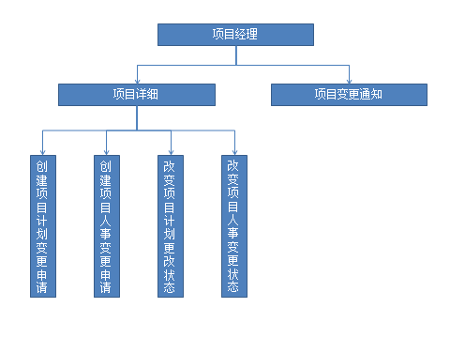

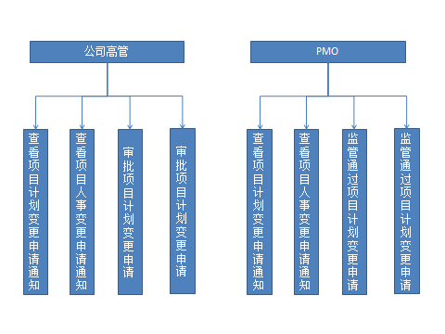

1. 系统接口设计

本系统的接口包括内部接口和外部接口。

内部接口主要是管理系统内部的数据交互以及模块调用，还有对相关项目的文件的控制，比如模板、目录存储、阅览系统等。

外部接口主要是和Redmine的接口。Redmine帮助管理系统完成项目的计划、问题、人员管理等功能。

管理系统与本地数据库存在数据交换，旨在管理公司的人员、资源等；Redmine自身有一个数据库进行数据交换，旨在管理项目相关的数据。

相关接口关系如下图所示。

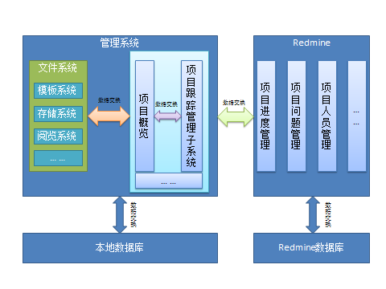

* 1. 功能间的内部接口：项目概览与项目跟踪管理子系统之间存在接口，旨在给不同的人提供不同的界面，比如公司高管大部分时间不需要关注某个项目的具体执行情况，而项目经理需要。
  2. 管理系统内部接口：项目管理系统需要一个文件系统进行模板、文档等文件的保存。
  3. 管理系统与本地数据库的接口：管理系统需要一个数据库，用于对公司的人员、资源等数据进行增删改查等。
  4. 管理系统与Redmine的外部接口：本平台基于Redmine来实现，Redmine给我们提供了便利的项目管理机制，对于项目管理系统，大部分都可以通过调用Redmine的接口来实现。
  5. Redmine与自身数据库的接口：Redmine自身存在数据库，用于管理项目的相关数据。